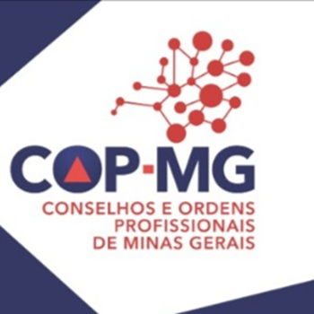

NOTA DE RECONHECIMENTO
AS (AOS) PROFISSIONAIS DE SAÚDE

“Fica decretado que agora vale a verdade. Agora vale a vida, e de mãos dadas, marcharemos todos pela vida verdadeira.” Artigo I – Estatuto do Homem Thiago de Mello

Os Conselhos, que compõem o Movimento dos Conselhos e Ordem Profissionais de Minas Gerais – COP-MG, vêm a público manifestar a importância da atuação dos profissionais das diversas áreas da saúde no contexto de enfrentamento à pandemia do COVID 19 – CORONAVIRUS.
A atuação dos profissionais dos serviços de saúde, que estão na linha de frente do atendimento e das soluções de saúde da população na pandemia, demostram o comprometimento e dedicação à dignidade humana em todo o país. Todos (as) trabalhadores (as) da saúde têm demonstrado o compromisso responsável ético-profissional e humanizado no esforço destemido de salvar vidas.
O COP-MG reconhece o empenho incansável dos profissionais nas diversas áreas. São eles que, na promoção, garantia e defesa do bem precioso da saúde, arregaçaram as mangas com sua dedicação e com seu saber técnico-cientifico. A todos vocês, externamos o agradecimento dos Conselhos e Ordem Profissionais de Minas Gerais – COP-MG!
Conselhos e Ordem Profissionais de Minas Gerais – COP-MG
Belo Horizonte (MG), 27 de maio de 2020.

